Escola Municipal de Educação Básica Augustinho Marcon
Catanduvas (SC), Junho/Julho de 2020.
Diretora: Tatiana M. Tatiana M. Bittencourt Menegat
Assessora Técnica-Pedagógica: Maristela Apª Borella Baraúna
Assessora Técnica-Administrativa: Margarete Petter Dutra
Professora: Gislaine Guindani
Disciplina: PROSEDI
Turma: 1° ano- Vespertino

AULA 04- SEQUÊNCIA DIDÁTICA: O BRINCAR E AS BRINCADEIRAS
29/06/2020 À 03/07/2020

AMARELINHA DE MESA

A ATIVIDADE DE PROSEDI É UM JOGO DE AMARELINHA DE MESA.

1° PASSO: DESENHE A AMARELINHA, ESCREVENDO AS SÍLABAS.

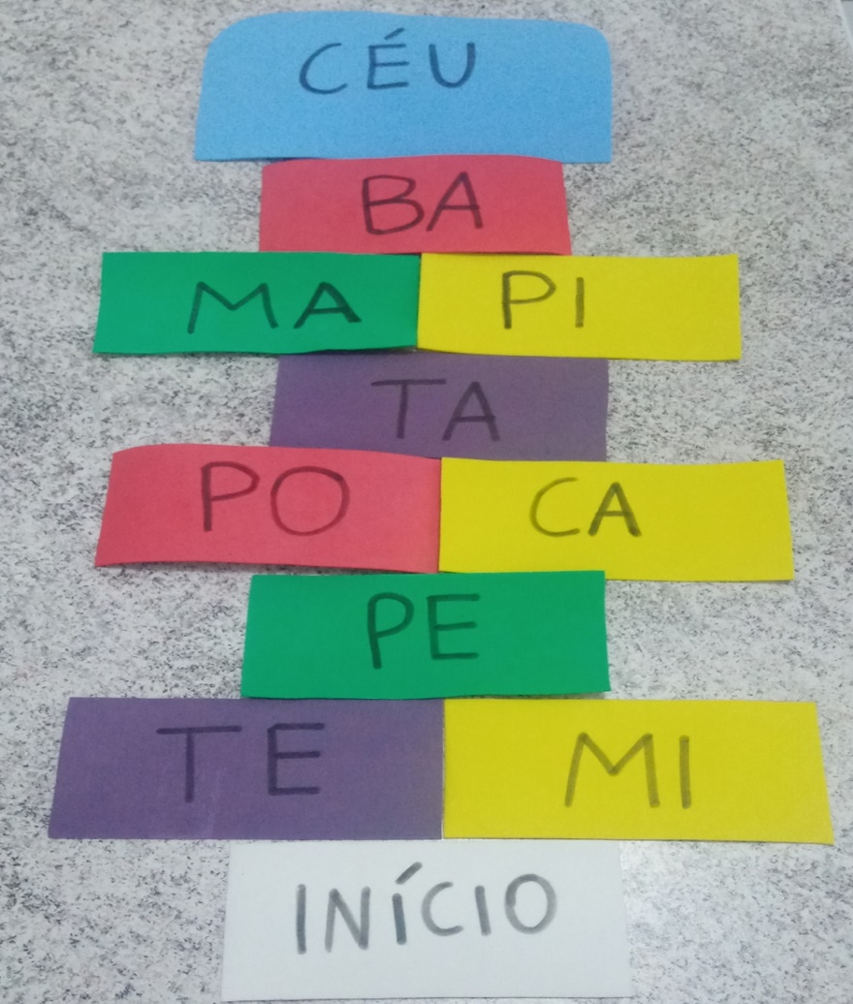

2° PASSO: DESENHE 2 EMOJIS PARA REPRESENTAR OS JOGADORES. VAMOS FAZER TAMBÉM UMA BOLINHA DE PAPEL PARA CADA JOGADOR. NA SUA VEZ LANÇAR A BOLINHA E POSICIONAR SEU EMOJI EM UMA CASA DA AMARELINHA.

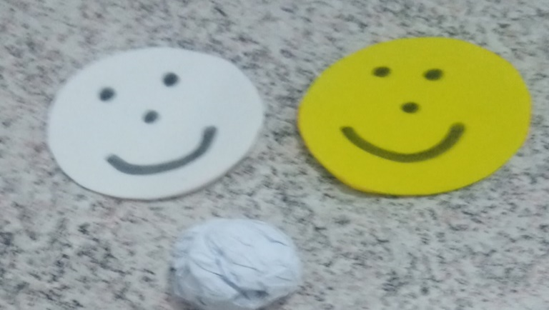

3° PASSO: CADA JOGADOR NA SUA VEZ IRÁ JOGAR A BOLINHA DE PAPEL SOBRE A AMARELINHA, NA SÍLABA QUE CAIR A BOLINHA DE PAPEL O ALUNO (A) DEVE DIZER UMA PALAVRA QUE CONTENHA AQUELA SÍLABA. NA CASA QUE CAIR A BOLINHA O JOGADOR VAI AVANÇANDO ATÉ CHEGAR Á CASA DO CÉU E GANHAR O JOGO DE AMARELINHA.
OBSERVE O EXEMPLO. O JOGADOR AMARELO LANÇOU A BOLINHA NA CASA DA SÍLABA TA, ELE ENTÃO IRÁ POSICIONAR SEU EMOJI SE FALAR PALAVRAS COM A SÍLABA TA, COMO TATU, TAPETE E TALITA.

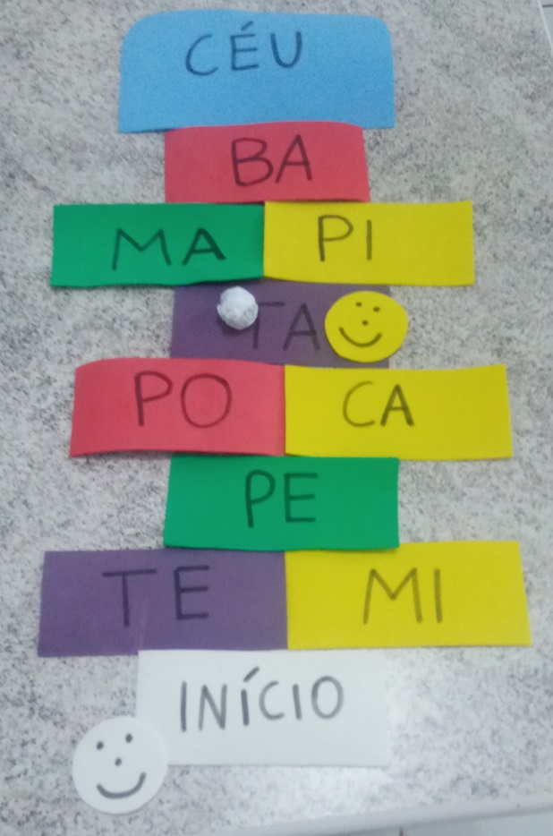

BOA ATIVIDADE! SAUDADE DE TODOS!!

